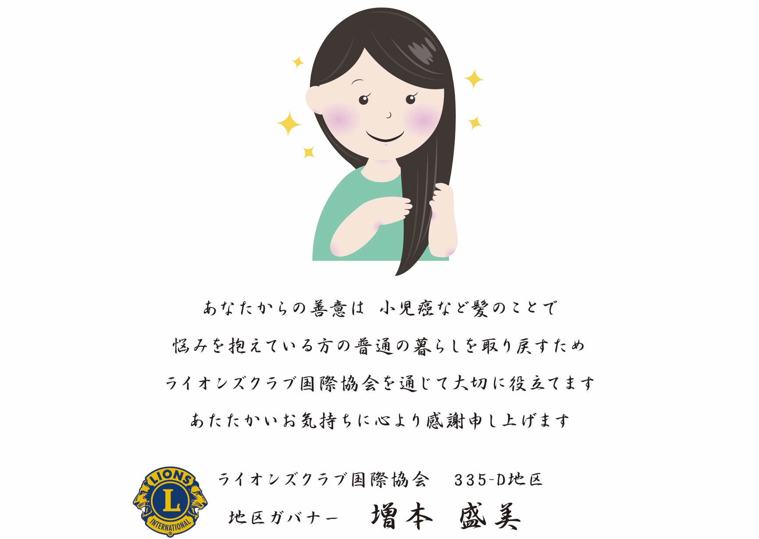　 **様**

ライオンズクラブ

　　　　　　　　　　　　　　　　 会 長